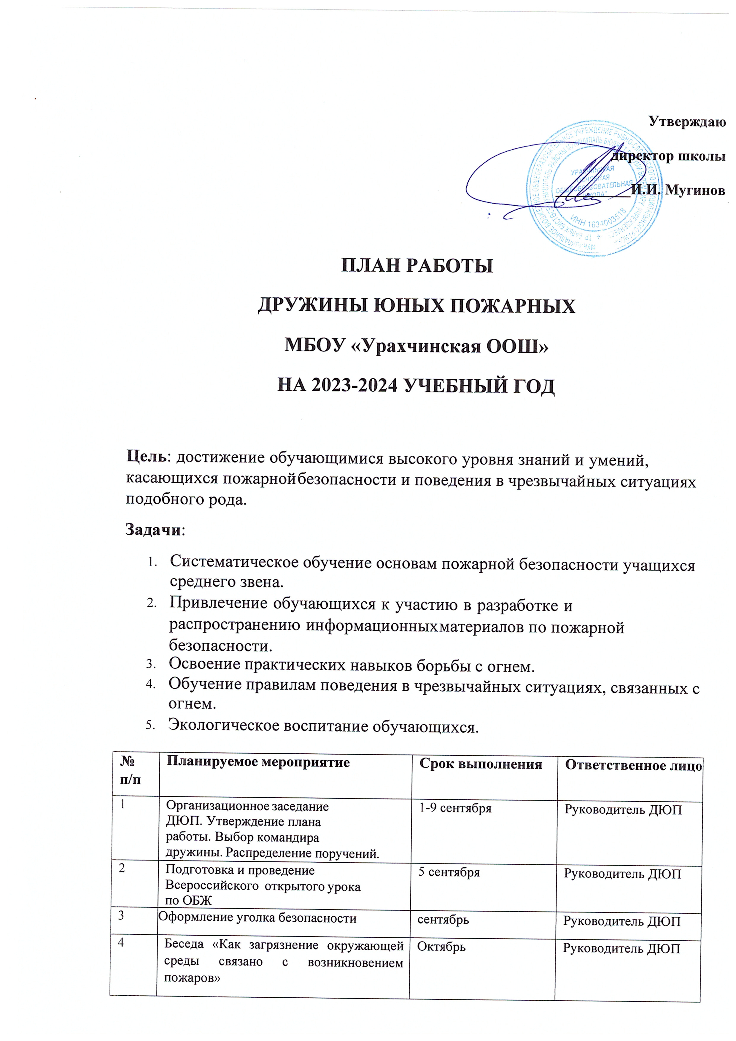

5 | Разработка и распространение информационных листовок о пожарной безопасности | Октябрь и в течение года | Руководитель ДЮП
6 | Школьная игра «Бравый пожарный» | Ноябрь | Руководитель ДЮП
7 | Организация встреч с членами Добровольной пожарной дружины (беседы, практические занятия) | В течение года | Руководитель ДЮП
8 | Учебные занятия | В течение года | Руководитель ДЮП
9 | Экскурсия в пожарную часть с. В. Тимерлек | По дополнительной договоренности | Руководитель ДЮП
10 | Операция «Елка» | декабрь | Руководитель ДЮП
11 | День добровольцев. «Пожарный- профессия-героическая» | 5 декабря | Руководитель ДЮП
12 | Отработка действий на случай возникновения пожара. Участие в мероприятиях Дня здоровья | февраль | Руководитель ДЮП
13 | Библиотечные часы о пожарной безопасности | В течение года | Руководитель ДЮП
14 | Акция «Огнетушитель». Практическое занятие «Знакомство с устройством огнетушителя и правилами обращения с ним» | январь | Руководитель ДЮП
15 | Обход микрорайона школы на предмет соблюдения требований пожарной безопасности совместно с о специалистами пожарной охраны | Весенне-летний сезон | Руководитель ДЮП
16 | Организация театрального выступления на тему пожарной безопасности для младших школьников | Апрель | Руководитель ДЮП
17 | Участие в подготовке и проведении пожарной эвакуации | 1 раз в четверть | Руководитель ДЮП
18 | Практическое занятие по оказанию первой помощи при ожогах | апрель | Руководитель ДЮП
19 | Отслеживание активом Дружины юных пожарников информации о происходящих пожарах в своей местности и в мире. Анализ причин и последствий. | Ежемесячно в течение года. | Руководитель ДЮП
20 | Проведение бесед, родительских собраний на противопожарную тематику | В течение года | Руководитель ДЮП
21 | Просмотры фильмов, содержащих тематику пожарной безопасности | В течение года | Руководитель ДЮП

Планируемый результат:
обучающиеся по итогам реализации данного плана должны знать:
- Основы пожарной безопасности
- Правила поведения с огнем в быту
- Правила обращения с электроприборами
- Правила поведения в лесу, на территории предприятий и организаций
- Причины и возможные последствия пожаров
- Правила эвакуации при возникновении пожара
- Требования пожарной безопасности в жилых домах

